Grupos de Oración

Decanato Este
Our Lady Queen of Heaven
La Belle
Holy Martyrs - La Belle St. Michael - Wauchula St. Paul - Arcadia
Grupo Juvenil St.Paul - Arcadia St. Margaret - Clewiston Santiago Apostol Mission Lake Placid
St. Catherine - Sebring
Our Lady of Grace - Avon Park

Decanato Norte

St. Jude - Sarasota Sacred Heart - Bradenton Holy Cross - Palmetto

Decanato Centro

St. Andrew - Cape Coral Jesus the Worker - Ft Myers San Jose Mission - Ft Myers St Raphael - Lehigh Acres St. Leo - Bonita Springs
Our Lady of Light - Estero
St. John XXIII - Ft Myers

Decanato Sur

St. Elizabeth - Naples
St. Peter - Naples
Our Lady of Guadalupe -
Immokalee

Consejo Diocesano

Moderador
Rev. Claudio Stewart Asesores Espirituales Rev. Wilner Durosier Rev. Elbano Muñoz

Coordinador Mr. Maynor Ramirez Sub-Coordinador
Mr. Margarito Ronquillo
Secretaria Claudia Francisco Tesorero
Mr. Rodrigo Martinez

Secretaría Juvenil
Mr. Adrian Gonzalez Ministerio de Intercesión Mr. Juan Mondragón Ministerio de Evangelización Mrs. Azucena Calzada Ministerio de Formación
Mr. Juan Mateo Mr. Rosalio Arias
Ministerio de Eventos Mrs. Juana Linares Mrs. Sandra León Mr. Juanito Lopez
Email: rcchispana_venice@yahoo.com
Facebook Page:
RCCH Diocesis de Venice

Renovación Carismática Católica Hispana
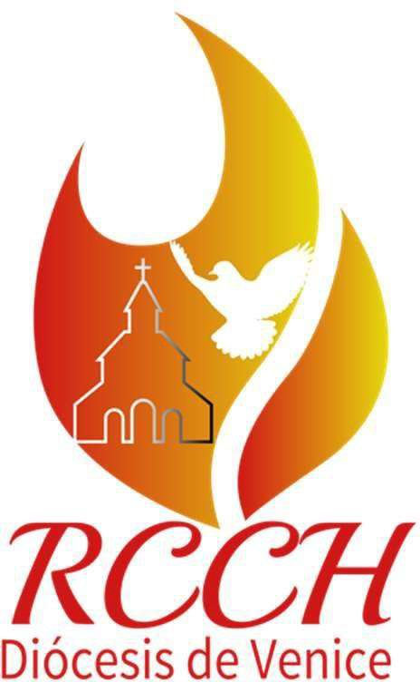
La Renovación Carismática Católica invita a tener una experiencia profunda con el Espíritu Santo que nos abra a un cambio en nuestras vidas, en nuestra relación con Cristo y el amor del Padre.

El Espíritu Santo nos mueve a la santidad personal, renueva nuestra vida como católicos y la evangelización.

Estructura Nacional & Internacional RCC

CHARIS
Dicasterio para los Laicos, la Familia y la Vida
Pino Scafuro - Moderador

CONCCLAT 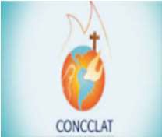
Consejo Carismático Católico Latinoamericano
Mr. Andrés Arango

Secretaria Latinoamericana Juvenil
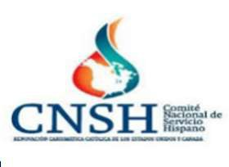
Ms. Katherine Leiva

NACIONAL
Comite de Servicio RCC USA y Canada
Mrs. Kathia Arango
Secretario Nacional Juvenil
Mr. Marcos Garcia

REGIONAL 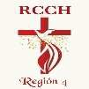
Representante Regional
Mr. José J. Soto

Representante Regional Juvenil
Mr. Oscar Serrano

DIOCESANO
Coordinador
Mr. Maynor Ramirez
Secretario Diocesana Juvenil
Mr. Adrian Gonzalez

Equipo Diocesano
Compuesto por los Coordinadores y Sub Coord. de los Grupos de Oración y el Consejo Diocesano. Se reúnen mensualmente los segundos sábados de cada mes en la Iglesia Jesus the Worker en Fort Myers. La reunión es de 8:30am a 12:30pm. A dicha reunión asiste el Coordinador del Grupo de Oración junto a su Equipo Timón. En estas reuniones, se rezan los Laudes, planifican eventos, se les ofrece formación y orientación, todo bajo la supervisión de los asesores espirituales.

Ministerios Diocesanos

Evangelización
La Renovación Carismática como medio de Evangelización ofrece Seminarios de Vida en el Espíritu Santo y Seminarios de Crecimiento en el Espíritu Santo. Ofrecemos estos Seminarios en las parroquias a través de los Grupos de Oración. Contamos con un Equipo Diocesano de Evangelizadores.

Formación
Tenemos un plan de Formación Diocesano para líderes de la RCCH. La Formación se les imparte a todos los líderes de grupo mensualmente en nuestra reunión.

Intercesión
Tenemos un Ministerio de Intercesión Diocesano, el mismo que se reúne cada miércoles para orar por las intenciones y necesidades de cada grupo de oración en nuestra diócesis. El Coordinador (a) del Ministerio pertenece al Ministerio de Intercesión Regional de la RCCH.

Juvenil
La Secretaría Diocesana Juvenil está compuesta por jóvenes de los diferentes grupos de oración en nuestra Diócesis. Están disponibles para participar en los seminarios que ofrecemos y de esa manera atender a cualquier joven que asista a nuestros eventos de Evangelización. De igual forma están disponibles para participar en cualquier retiro a nivel parroquial o diocesano.

